|  |  |
| --- | --- |
| logo | |
| МИНОБРНАУКИ РОССИИ | |
| Федеральное государственное бюджетное образовательное учреждение  высшего образования  **"МИРЭА - Российский технологический университет"**  **РТУ МИРЭА** | |
| Институт информационных технологий (ИТ) | |
| Кафедра Общей информатики | |

|  |  |
| --- | --- |
| **ОТЧЕТ ПО ЛАБОРАТОРНЫМ РАБОТАМ** | |
| **по дисциплине** | |
| **«**ИНФОРМАТИКА**»** | |
|  | |
| Выполнил студент группы ____ИВБО-03-18____ | Кладов А.С. |
| Принял | Смирнов С.С. |

|  |  |  |
| --- | --- | --- |
| Лабораторные работы выполнены | «__»_______201__ г. |  |
|  |  |  |
| «Зачтено» | «__»_______201__ г. |  |

Москва 2018

Содержание

Практическая работа №4 3

Цель работы 3

Таблица истинности 3

Временная диаграмма комбинационной схемы реализующей функцию 3

СДНФ и СКНФ функции 4

Реализация комбинационных схем СДНФ и СКНФ 4

Вывод 5

Литература 6

# Практическая работа №4

## Цель работы

Найти СКНФ и СДНФ для логической функции от четырех переменных и построить схемы для СКНФ и СДНФ этой функции в лабораторном комплексе на основе системы Logisim.

## Таблица истинности

Дана логическая функция F(A,B,C,D) = E6C7­­16

Таблица истинности для этой функции приведена ниже:

|  |  |  |  |  |  |
| --- | --- | --- | --- | --- | --- |
| A | B | C | D | F |  |
| 0 | 0 | 0 | 0 | 1 | E |
| 0 | 0 | 0 | 1 | 1 |
| 0 | 0 | 1 | 0 | 1 |
| 0 | 0 | 1 | 1 | 0 |
| 0 | 1 | 0 | 0 | 0 | 6 |
| 0 | 1 | 0 | 1 | 1 |
| 0 | 1 | 1 | 0 | 1 |
| 0 | 1 | 1 | 1 | 0 |
| 1 | 0 | 0 | 0 | 1 | C |
| 1 | 0 | 0 | 1 | 1 |
| 1 | 0 | 1 | 0 | 0 |
| 1 | 0 | 1 | 1 | 0 |
| 1 | 1 | 0 | 0 | 0 | 7 |
| 1 | 1 | 0 | 1 | 1 |
| 1 | 1 | 1 | 0 | 1 |
| 1 | 1 | 1 | 1 | 1 |

## Временная диаграмма комбинационной схемы реализующей функцию

Составим временную диаграмму для этой таблицы истинности, где высокий уровень графика соответствующей переменной обозначает единицу, а низки й - ноль. Временная диаграмма представлена на рисунке 1.



Рисунок 1. Временная диаграмма логической функции

## СДНФ и СКНФ функции

Выразим данную логическую функцию в виде СДНФ и СКНФ:

## Реализация комбинационных схем СДНФ и СКНФ

С помощью лабораторного комплекса на основе системы Logisim построим по полученным для данной логической функции логическим выражениям вида СДНФ и СКНФ комбинационные схемы соответственно, результаты представлены на рисунках 2 и 3:

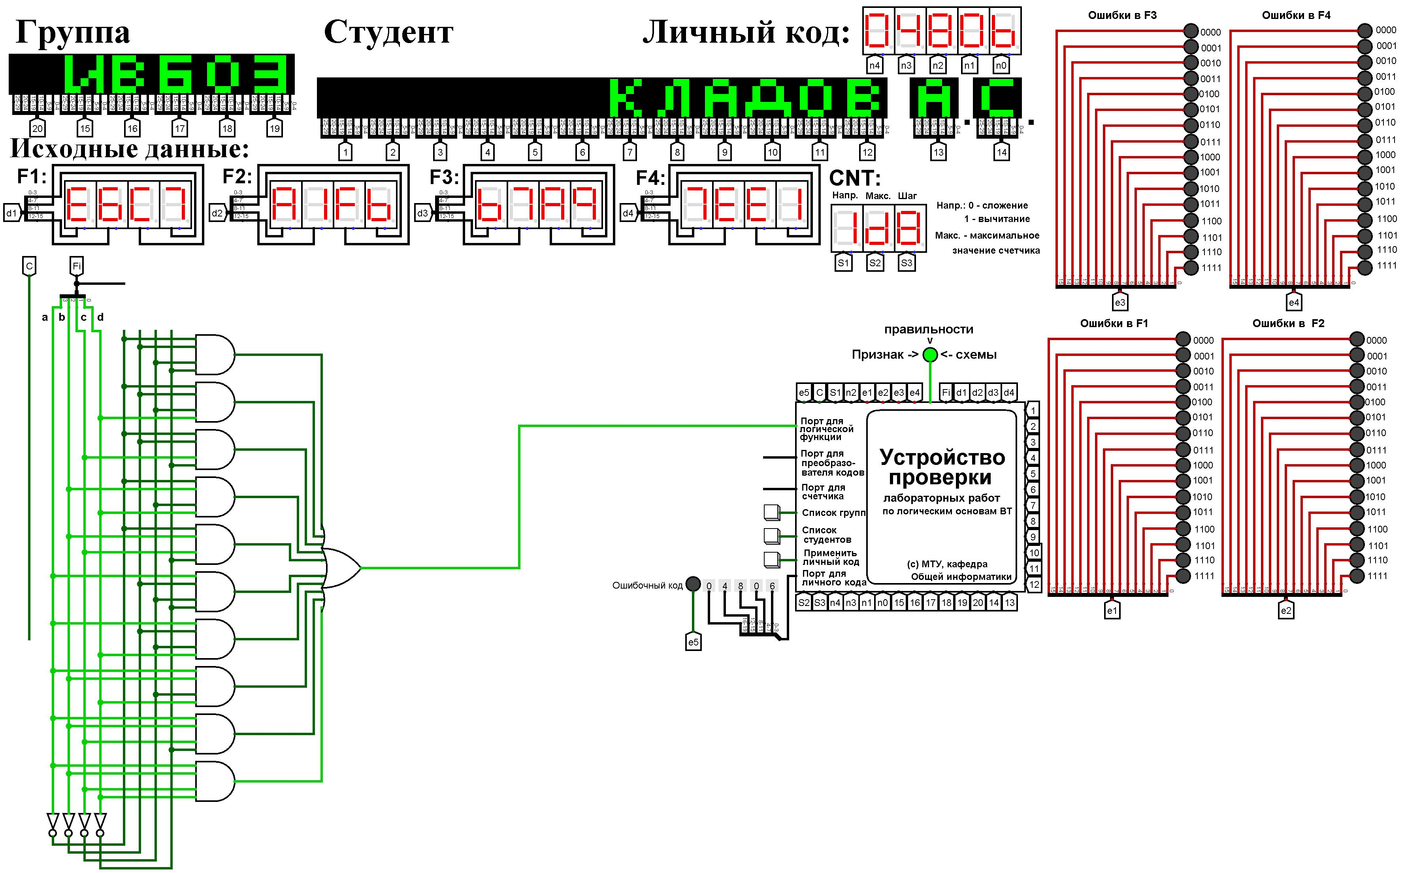

Рисунок 2. Схема реализации СДНФ

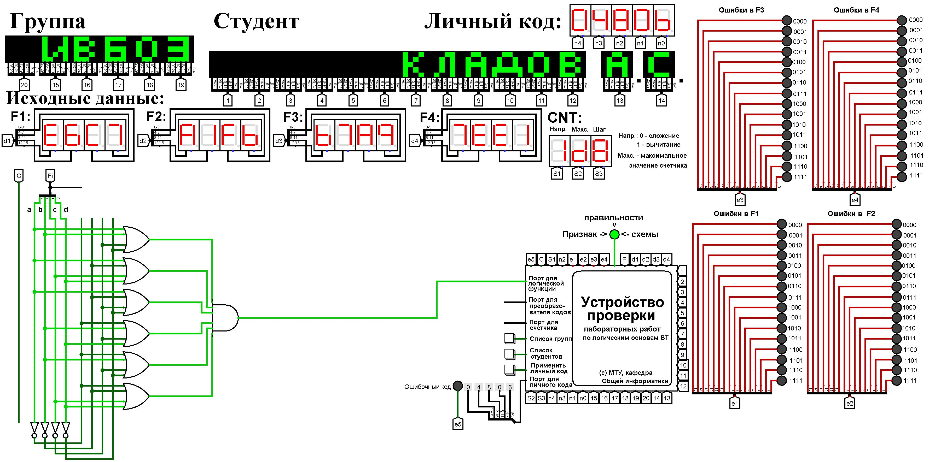

Рисунок 3. Схема реализации СКНФ

## Вывод

В ходе данной работы отработал навык составления СДНФ и СКНФ заданной логической функции и получил реализацию комбинационных схем для СДНФ и СКНФ логической функции, для которых убедился в их достоверности с помощью лабораторного комплекса на основании системы Logisim.

# Литература

|  |  |
| --- | --- |
| [1] | «Logisim официальная документация,» [В Интернете]. Available: http://www.cburch.com/logisim/ru/docs.html. |
| [2] | С. С. Смирнов, Информатика: Методические указания по выполнению практических и лабораторных работ, М. МИРЭА, 2018. |